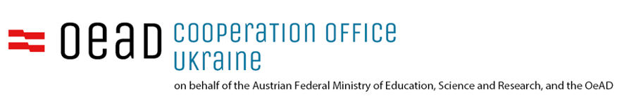
План уроку
Англійська мова, 10 клас
тема ”Technologies. Social Media”, №67
Підручник “English 10 авт. Л.Морська”
Авторка уроку: Яна Цикункова

Мета та очікувані результати: на кінець уроку учні будуть здатні скласти власні рекомендації щодо ідентифікації та безпеки у соціальних мережах, використовуючи лексику до теми

Aim and outcomes: by the end of the lesson learners will be able to make up their own tips how to identify and be safe in social media with essential vocabulary

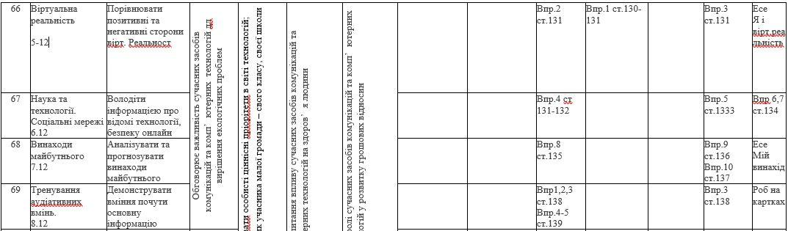

Етап уроку | Що я роблю? | Як я роблю? | Що потрібно підготувати?
Залучити (викликати інтерес до теми і налаштувати на роботу) | Мозковий штурм (Vocabulary) | PADLET  https://padlet.com/jana1325/brainstorming-nmvchkxrffwp | Лексичний матеріал стор.131, впр, 3, який потрібно
Дослідити (дати можливість учням пошукати нову інформацію і, можливо спробувати її застосувати) | Робота з лексикою (Group Practice) | ZUMPAD  - https://zumpad.zum.de/p/MnQwWvzjFP_DcfVhcq-c  - https://zumpad.zum.de/p/6BZENFBk0oaA7TLYfIlr  - https://zumpad.zum.de/p/x6Iq0_X2oFs4FHPrsdH1 | Фрази  Інтерактивні вправи  Запитання для обговорення
Пояснити (дати можливість учням пояснити, що нового вони навчились і продемонструвати це) | Узагальнення та демонстрація вивченого | OUR BOOX  https://www.ourboox.com/books/technology-11/ | Правила  Інтерактивна вправа
Вбудувати (Пов’язати нове знання з тим, що вони вже знають) | Створення повідомлення | CHATGPT  https://chat.openai.com/  WRITE AND IMPROVE  https://writeandimprove.com/workbooks#/wi-workbooks/e203fdd9-cb2e-459d-a36e-0b6a026cbfe6/tasks/62c1c6e7-fe11-442f-a90b-73fda2f39633 | Рекомендації для вправи  Інтерактивна вправа
Оцінити результати | Формувальне оцінювання. Рефлексія | PADLET  https://padlet.com/jana1325/progress-and-reflection-7nf4saq1ik9q | Критерії успішності  Інтерактивна вправа

Корисні матеріали для учасників
Використані навчальні матеріали:
- Підручник з аудіосупроводом для вивчення англійської мови в 10-му класі.“English 10 авт. Л.Морська”
- Додаткові матеріали відповідно до рівня володіння мовою
Відео інструкції до використаних онлайн інструментів:
- Zumpad https://www.zum.de/portal/faq-zumpad/
- Ourboox https://www.youtube.com/playlist?list=PLeb2j6f1kJCO1rbQGeiYE58igh8u6FoBb
Важливо додати:
- Урок вбудовано в PADLET https://padlet.com/jana1325/science-and-technology-social-media-ojv67g1lspma
- Покликання на всі етапи уроку https://docs.google.com/document/d/13_rKFdmufZxDku9kQEXGErpb2U42u1UFU2yxR_C6hwE/edit?usp=sharing
- КТП та підручник https://shkola.in.ua/1620-anhliiska-mova-10-klas-morska-2018.html
- Усі фото\відео\піктограми ВИКЛЮЧНО із відкритих інтернет-ресурсів із зазначенням джерел за правилом 5V або вбудовані у шаблони вище зазначених програм
- Інформація про платні та безкоштовні версії застосунків, шаблонів та онлайн інструментів станом на 06.12.23

